Федеральная служба по надзору в сфере защиты прав потребителей и

благополучия человека
Территориальный отдел Управления Федеральной службы по надзору в сфере защиты прав
потребителей и благополучия человека по Ивановской области
в г. Вичуге, Вичугском, Родниковском, и Лухском районах
155330, Ивановская область, г Вичуга, пос. Больничный, д. 4

Постановление № 34

по делу об административном правонарушении
г. Вичуга «16» февраля 2016 г.
Начальник территориального отдела ПЕРЕВЕДЕНЦЕВ ВИКТОР КОНСТАНТИНОВИЧ
(Ф.И.О.)
рассмотрев постановление о возбуждении дела об административном правонарушении от 11 февраля 2016 г. совместно с заместителем Вичугского межрайонного прокурора младшего советника юстиции Лавровой Е.В. в отношении гражданина(ки) (индивидуального предпринимателя, должностного лица)
-нужное подчеркнуть
Фамилия имя, отчество Верховский Владимир Алексеевич
Число, месяц, год и место рождения
Г ражданство
Место прописки (регистрации) Ивановская область,
Место проживания Ивановская область,
Место работы, адрес предприятия (телефон)_ Общество с ограниченной ответственностью «ЖРУ № 2»
г. Внчуга, ул. Ленинградская, д. 22
(юридический адрес)
г. Вичуга, ул. Советская, д. № 39 (контейнерная площадка для сбора бытового мусора)
(фактический адрес)
Должность Директор
Заработная плата (иной доход)
Свидетельство о гос. регистрации ИНН
Семейное положение женат на иждивении
Документ, удостоверяющий личность паспорт.
Код подразделения:
Подвергался ли ранее административной ответственности
Место, время совершения и событие административного правонарушения, выразившееся в том, что 29.01.2016 года в ходе проведенной межрайонной прокуратурой проверки установлено, что вокруг контейнерной площадки для сбора бытового мусора, расположенной возле многоквартирного дома № 39 по ул. Советская г. Вичуга Ивановской области разбросаны твердые бытовые отходы, а так же складируются крупногабаритные отходы, что является нарушением требований п.п. 2.2.10, 6.3 Сан ПиН 42-128-4690-88 «Санитарные правила содержания территорий населенных мест», п. 2.11 Сан ПиН 2.1.2.2645-10 «Санитарно - эпидемиологические требования к условиям проживания в жилых зданиях и помещениях. Санитарно-эпидемиологические правила и нормативы».
место, время совершения и событие административного правонарушения, место, время совершения и событие административного правонарушения,
то есть совершил(а) административное правонарушение, предусмотренное статьей 6.3 Кодекса РФ об Административных правонарушениях Учитывая обстоятельства:
смягчающие административную ответственность: не установлены
отягчающие административную ответственность: не установлены
постановил:
Признать гражданина (ку) Верховского Владимира Алексеевича
виновным в совершении административного правонарушения, ответственность за которое предусмотрена статья 6.3 Кодекса РФ об административных правонарушениях.
Назначить гражданину (ке) Верховскому Владимиру Алексеевичу.
административное наказание в виде штрафа
по ст. 6.3 в размере пятьсот рублей
В соответствии с ч.2 ст. 4.4 Кодекса РФ об АП административное наказание определить в виде административного штрафа по статье 6.3 Кодекса РФ об административных правонарушения, в размере 500 рублей (пятьсот рублей)
(сумма прописью) на счет:
Управление Федерального казначейства по Ивановской области (Управление
Роспотребнадзора по Ивановской области), ИНН 3702068140, КПП 370201001.
Наименование банка получателя - ОТДЕЛЕНИЕ ИВАНОВО г. ИВАНОВО, БИК банка получателя - 042406001, р/с получателя 40101810700000010001, код ОКТМО 24703000, Код бюджетной классификации: 141 1 16 28000 01 6000 140.
В квитанции указать номер Постановления.
В соответствии с ч.12п. 2,3 ст. 3.3 Кодекса РФ об административных правонарушениях:
Уплата административного штрафа должна быть произведена не позднее шестидесяти дней со дня вступления Постановления о наложении административного штрафа в законную силу, либо со дня истечения срока отсрочки или рассрочки (стЗ 1,1, ст.32.2 Кодекса РФ об АП).
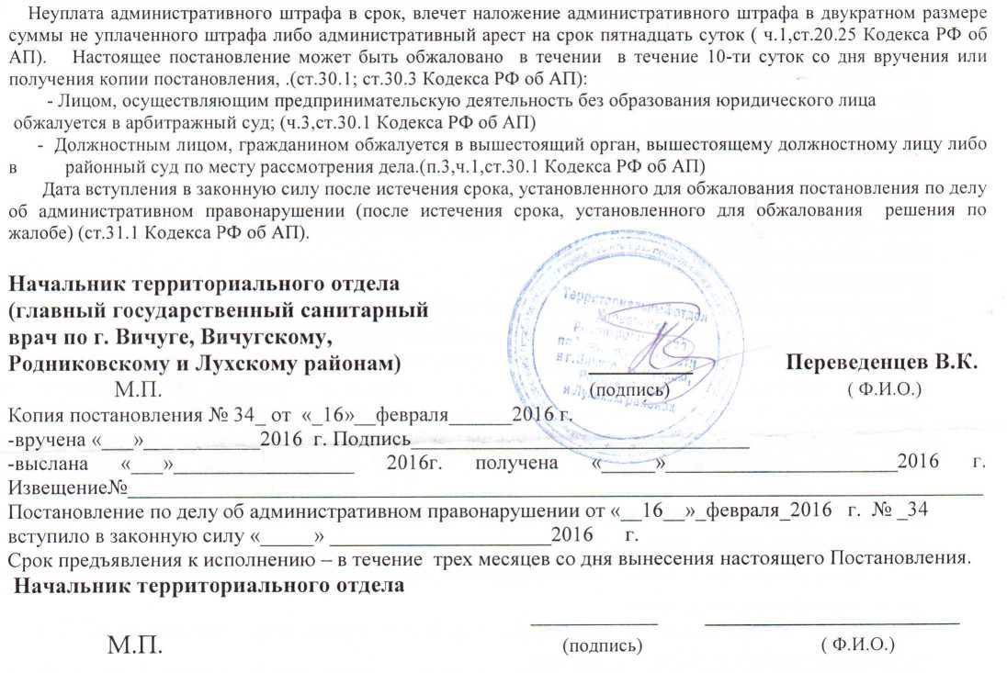

Федеральная служба по надзору в сфере защиты прав потребителей и

благополучия человека
Территориальный отдел Управления Федеральной службы по надзору в сфере защиты прав
потребителей и благополучия человека по Ивановской области
в г. Вичуге, Вичугском, Родниковском, и Лухском районах
155330, Ивановская область, г Вичуга, пос. Больничный, д. 4

Постановление № 35

по делу об административном правонарушении
г. Вичуга «16» февраля 2016 г.
Начальник территориального отдела ПЕРЕВЕДЕНЦЕВ ВИКТОР КОНСТАНТИНОВИЧ
(Ф.И.О.)
рассмотрев постановление о возбуждении дела об административном правонарушении от 11 февраля 2016 г. совместно с заместителем Вичугского межрайонного прокурора младшего советника юстиции Лавровой Е.В. в отношении гражданина(ки) (индивидуального предпринимателя, должностного лица)
-нужное подчеркнуть
Фамилия имя, отчество Верховский Владимир Алексеевич
Число, месяц, год и место рождения
Г ражданство
Место прописки (регистрации)_Ивановская область
Место проживания Ивановская область, г.
Место работы, адрес предприятия (телефон)_ Общество с ограниченной ответственностью «ЖРУ № 2»
г. Внчуга, ул. Ленинградская, д. 22
(юридический адрес)
г. Внчуга, ул. Советская, д. № 41 (контейнерная площадка для сбора бытового мусора)
(фактический адрес)
Должность Директор
Заработная плата (иной доход)
Свидетельство о гос. регистрации ИНН
Семейное положение женат на иждивении
Документ, удостоверяющий личность паспорт
.
Код подразделения
Подвергался ли ранее административной ответственности
Место, время совершения и событие административного правонарушения, выразившееся в том, что 29.01.2016 года в ходе проведенной межрайонной прокуратурой проверки установлено, что вокруг контейнерной площадки для сбора бытового мусора, расположенной возле многоквартирного дома № 41 по ул. Советская г. Вичуга Ивановской области разбросаны твердые бытовые отходы, а так же складируются крупногабаритные отходы, что является нарушением требований п.п. 2.2.10, 6.3 Сан ПиН 42-128-4690-88 «Санитарные правила содержания территорий населенных мест», п. 2.11 Сан ПиН 2.1.2.2645-10 «Санитарно - эпидемиологические требования к условиям проживания в жилых зданиях и помещениях. Санитарно-эпидемиологические правила и нормативы».
место, время совершения и событие административного правонарушения, место, время совершения и событие административного правонарушения,
то есть совершил(а) административное правонарушение, предусмотренное статьей 6.3 Кодекса РФ об Административных правонарушениях Учитывая обстоятельства:
смягчающие административную ответственность: не установлены
отягчающие административную ответственность: не установлены
постановил:
Признать гражданина (ку) Верховского Владимира Алексеевича
виновным в совершении административного правонарушения, ответственность за которое предусмотрена статья 6.3 Кодекса РФ об административных правонарушениях.
Назначить гражданину (ке) Верховскому Владимиру Алексеевичу.
административное наказание в виде штрафа
по ст. 6.3 в размере пятьсот рублей
В соответствии с ч.2 ст. 4.4 Кодекса РФ об АП административное наказание определить в виде административного штрафа по статье 6.3 Кодекса РФ об административных правонарушения, в размере 500 рублей (пятьсот рублей)
(сумма прописью) на счет:
Управление Федерального казначейства по Ивановской области (Управление Роспотребнадзора по Ивановской области), ИНН 3702068140, КПП 370201001.
Наименование банка получателя - ОТДЕЛЕНИЕ ИВАНОВО г. ИВАНОВО, БИК банка получателя - 042406001, р/с получателя 40101810700000010001, код ОКТМО 24703000, Код бюджетной классификации: 141 1 16 28000 01 6000 140.
В квитанции указать номер Постановления.
В соответствии с ч.12п. 2,3 ст. 3.3 Кодекса РФ об административных правонарушениях:
Уплата административного штрафа должна быть произведена не позднее шестидесяти дней со дня вступления Постановления о наложении административного штрафа в законную силу, либо со дня истечения срока отсрочки или рассрочки (ст31,1, ст.32.2 Кодекса РФ об АП).
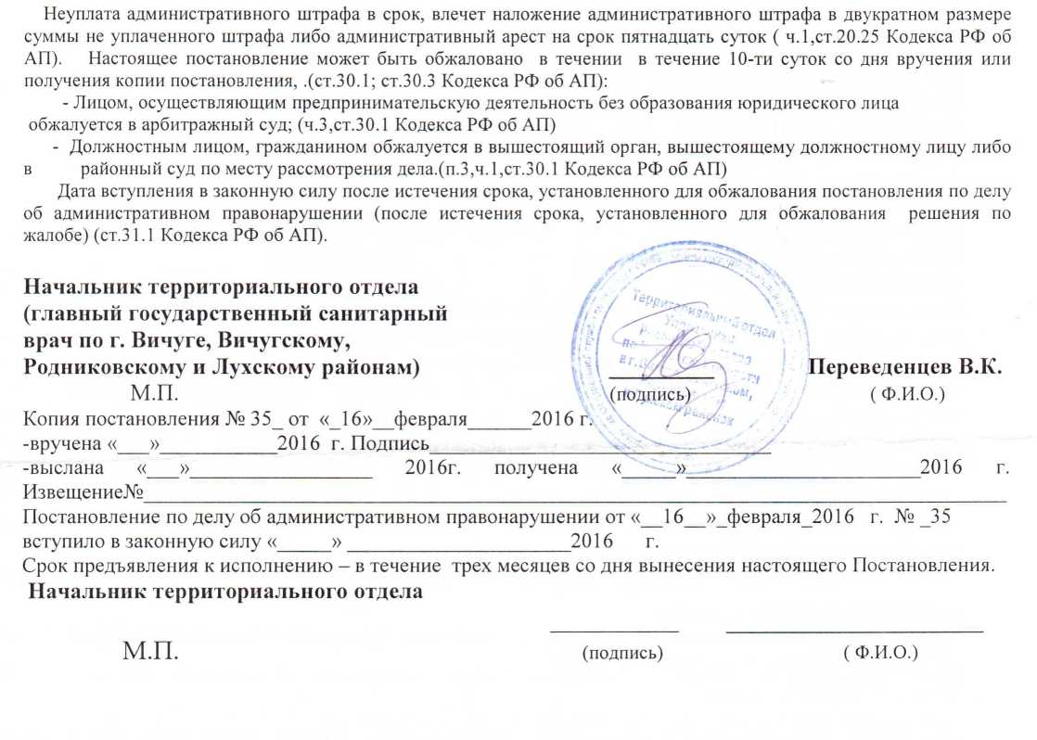

Федеральная служба по надзору в сфере защиты прав потребителей и

благополучия человека
Территориальный отдел Управления Федеральной службы по надзору в сфере защиты прав
потребителей и благополучия человека по Ивановской области
в г. Вичуге, Вичугском, Родниковском, и Лухском районах
155330, Ивановская область, г Вичуга, пос. Больничный, д. 4

Постановление № 369

по делу об административном правонарушении
г. Вичуга «16» февраля 2016 г.
Начальник территориального отдела ПЕРЕВЕДЕНЦЕВ ВИКТОР КОНСТАНТИНОВИЧ
(Ф.И.О.)
рассмотрев постановление о возбуждении дела об административном правонарушении от 27 октября 2016 г. совместно с заместителем Вичугского межрайонного прокурора юристом 1 класса Евсеенко Д.В. в отношении гражданина(ки) (индивидуального предпринимателя, должностного лица)
-нужное подчеркнуть
Фамилия имя, отчество Верховский Владимир Алексеевич
Число, месяц, год и место рождения
Г ражданство РФ
Место прописки (регистрации) Ивановская область, г. Вичуга
Место проживания Ивановская область, г. Вичуга,
Место работы, адрес предприятия (телефон)_ Общество с ограниченной ответственностью «ЖРУ № 2»
г. Вичуга, ул. Ленинградская, д. 22
(юридический адрес)
г. Вичуга, ул. Советская, д. № 10 (контейнерная площадка для сбора бытового мусора)
(фактический адрес)
Должность Директор_
Заработная плата (иной доход)
Свидетельство о гос. регистрации ИНН
Семейное положение женат на иждивении
Документ, удостоверяющий личность паспорт.

Код подразделения:
Подвергался ли ранее административной ответственности
Место, время совершения и событие административного правонарушения, выразившееся в том, что 26.10.2016 года в ходе проведенной межрайонной прокуратурой проверки установлено, что вокруг контейнерной площадки для сбора бытового мусора,, а также возле детской площадки, расположенной возле многоквартирного дома № 10 по ул. Советская г. Вичуга Ивановской области разбросаны твердые бытовые отходы, а так же складируются крупногабаритные отходы, что является нарушением требований п. 6.3 Сан ПиН 42-128-4690-88 «Санитарные правила содержания территорий населенных мест», п. 2.11 Сан ПиН 2.1.2.2645-10 «Санитарно - эпидемиологические требования к условиям проживания в жилых зданиях и помещениях. Санитарно-эпидемиологические правила и нормативы».
место, время совершения и событие административного правонарушения, место, время совершения и событие
административного правонарушения,
то есть совершил(а) административное правонарушение, предусмотренное статьей 6.3 Кодекса РФ об Административных правонарушениях Учитывая обстоятельства:
смягчающие административную ответственность: не установлены
отягчающие административную ответственность: не установлены

постановил:
Признать гражданина (ку) Верховского Владимира Алексеевича
виновным в совершении административного правонарушения, ответственность за которое предусмотрена статья 6,3 Кодекса РФ об административных правонарушениях.
Назначить гражданину (ке) Верховскому Владимиру Алексеевичу.
административное наказание в виде штрафа
по ст. 6.3 в размере пятьсот рублей
В соответствии с ч.2 ст. 4.4 Кодекса РФ об АП административное наказание определить в виде административного штрафа по статье 6.3 Кодекса РФ об административных правонарушения, в размере 500 рублей (пятьсот рублей)
(сумма прописью) на счет:
Управление Федерального казначейства по Ивановской области (Управление
Роспотребнадзора по Ивановской области), ИНН 3702068140, КПП 370201001.
Наименование банка получателя - ОТДЕЛЕНИЕ ИВАНОВО г. ИВАНОВО, БИК банка получателя - 042406001, р/с получателя 40101810700000010001, код ОКТМО 24703000, Код бюджетной классификации: 141 1 16 28000 01 6000 140.
УИН: 14102370098600005739/ЕИП: 0100000000002401387504643 В квитанции указать номер Постановления.
В соответствии с ч.12п. 2,3 ст. 3.3 Кодекса РФ об административных правонарушениях:
Уплата административного штрафа должна быть произведена не позднее шестидесяти дней со дня вступления Постановления о наложении административного штрафа в законную силу, либо со дня истечения срока отсрочки или рассрочки (стЗ 1,1, ст.32.2 Кодекса РФ об АП).
Неуплата административного штрафа в срок, влечет наложение административного штрафа в двукратном размере суммы не уплаченного штрафа либо административный арест на срок пятнадцать суток ( ч.1,ст.20.25 Кодекса РФ об АП). Настоящее постановление может быть обжаловано в течении в течение 10-ти суток со дня вручения или получения копии постановления, .(ст.30.1; ст.30.3 Кодекса РФ об АП):
- Лицом, осуществляющим предпринимательскую деятельность без образования юридического лица обжалуется в арбитражный суд; (ч.З,ст.30.1 Кодекса РФ об АП)
- Должностным лицом, гражданином обжалуется в вышестоящий орган, вышестоящему должностному лицу либо в районный суд по месту рассмотрения дела.(п.3,ч.1,ст.30.1 Кодекса РФ об АП)
Дата вступления в законную силу после истечения срока, установленного для обжалования постановления по делу об административном правонарушении (после истечения срока, установленного для обжалования решения по жалобе) (ст.31.1 Кодекса РФ об АП).
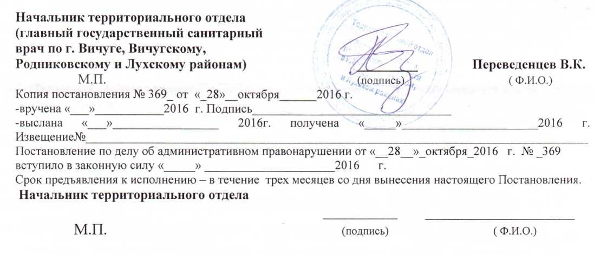

Федеральная служба по надзору в сфере защиты прав потребителей и

благополучия человека
Территориальный отдел Управления Федеральной службы по надзору в сфере защиты прав
потребителей и благополучия человека по Ивановской области
в г. Вичуге, Вичугском, Родниковском, и Лухском районах
155330, Ивановская область, г Вичуга, пос. Больничный, д. 4

Постановление № 230

по делу об административном правонарушении
г. Вичуга «29» июня 2016 г.
Начальник территориального отдела ПЕРЕВЕДЕНЦЕВ ВИКТОР КОНСТАНТИНОВИЧ
(Ф.И.О.)
рассмотрев постановление о возбуждении дела об административном правонарушении от 24 июня 2016 г. совместно с и.о. заместителя Вичугского межрайонного прокурора юриста 1 класса Евсеенко Д.В. в отношении гражданина(ки) (индивидуального предпринимателя, должностного лица)
-нужное подчеркнуть
Фамилия имя, отчество Верховский Владимир Алексеевич
Число, месяц, год и место рождения
Гражданство
Место прописки (регистрации) Ивановская область,
Место проживания Ивановская область,
Место работы, адрес предприятия (телефон)_ Общество с ограниченной ответственностью «ЖРУ № 2»
г. Вичуга, ул. Ленинградская, д. 22
(юридический адрес)
г. Вичуга, ул. Советская, д. № 39 (контейнерная площадка для сбора бытового мусора)
(фактический адрес)
Должность Директор
Заработная плата (иной доход)
Свидетельство о гос. регистрации ИНН __
Семейное положение женат на иждивении
Документ, удостоверяющий личность паспорт
Код подразделения:
Подвергался ли ранее административной ответственности
Место, время совершения и событие административного правонарушения, выразившееся в том, что 24.06.2016 года в ходе проведенной межрайонной прокуратурой проверки установлено, что вокруг контейнерной площадки для сбора бытового мусора, расположенной возле многоквартирного дома № 39 по ул. Советская г. Вичуга Ивановской области разбросаны твердые бытовые отходы, а так же складируются крупногабаритные отходы, что является нарушением требований п.п. 2.2.10, 6.3 Сан ПиН 42-128-4690-88 «Санитарные правила содержания территорий населенных мест», п. 2.11 Сан ПиН 2.1.2.2645-10 «Санитарно - эпидемиологические требования к условиям проживания в жилых зданиях и помещениях. Санитарно-эпидемиологические правила и нормативы».
место, время совершения и событие административного правонарушения, место, время совершения и событие административного правонарушения,
то есть совершил(а) административное правонарушение, предусмотренное статьей 6.3 Кодекса РФ об Административных правонарушениях Учитывая обстоятельства:
смягчающие административную ответственность: не установлены
отягчающие административную ответственность: не установлены
постановил:
Признать гражданина (ку) Верховского Владимира Алексеевича
виновным в совершении административного правонарушения, ответственность за которое предусмотрена статья 6.3 Кодекса РФ об административных правонарушениях.
Назначить гражданину (ке) Верховскому Владимиру Алексеевичу.
административное наказание в виде штрафа по ст. 6.3 в размере пятьсот рублей
В соответствии с ч.2 ст. 4.4 Кодекса РФ об АП административное наказание определить в виде административного штрафа по статье 6.3 Кодекса РФ об административных правонарушения, в размере 500 рублей (пятьсот рублей)
(сумма прописью) на счет:
Управление Федерального казначейства но Ивановской области (Управление Роспотребнадзора по Ивановской области), ИНН 3702068140, КПП 370201001.
Наименование банка получателя - ОТДЕЛЕНИЕ ИВАНОВО г. ИВАНОВО, БИК банка получателя - 042406001, р/с получателя 40101810700000010001, код ОКТМО 24703000, Код бюджетной классификации: 141 1 16 28000 01 6000 140.
В квитанции указать номер Постановления.
В соответствии с ч.12п. 2,3 ст. 3.3 Кодекса РФ об административных правонарушениях:
Уплата административного штрафа должна быть произведена не позднее шестидесяти дней со дня вступления Постановления о наложении административного штрафа в законную силу, либо со дня истечения срока отсрочки или рассрочки (стЗ 1,1, ст.32.2 Кодекса РФ об АП).
Неуплата административного штрафа в срок, влечет наложение административного штрафа в двукратном размере суммы не уплаченного штрафа либо административный арест на срок пятнадцать суток ( ч.1,ст.20.25 Кодекса РФ об АП). Настоящее постановление может быть обжаловано в течении в течение 10-ти суток со дня вручения или получения копии постановления, .(ст.30.1; ст.30.3 Кодекса РФ об АП):
- Лицом, осуществляющим предпринимательскую деятельность без образования юридического лица обжалуется в арбитражный суд; (ч.З,ст.30.1 Кодекса РФ об АП)
- Должностным лицом, гражданином обжалуется в вышестоящий орган, вышестоящему должностному лицу либо в районный суд по месту рассмотрения дела.(п.3,ч.1,ст.30.1 Кодекса РФ об АП)
Дата вступления в законную силу после истечения срока, установленного для обжалования постановления по делу об административном правонарушении (после истечения срока, установленного для обжалования решения по жалобе) (ст.31.1 Кодекса РФ об АП).
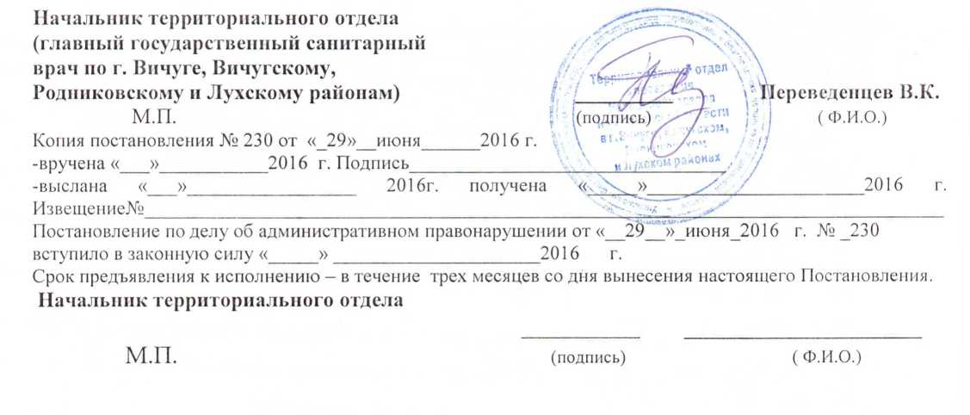

Принятые меры:
- Контейнерные площадки для сбора бытового мусора в соответствие с действующими нормами жилищного законодательства были приведены в надлежащее состояние, с целью устранения нарушений, повлекших применение мер административного воздействия.

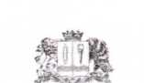

СЛУЖБА ГОСУДАРСТВЕННОЙ ЖИЛИЩНОЙ ИНСПЕКЦИИ
ИВАНОВСКОЙ ОБЛАСТИ
153000, г. Иваново, ул. Театральная, 16, тел. 41-76-57, факс: 41-55-79
ПОСТАНОВЛЕНИЕ № 100 Н
О НАЛОЖЕНИИ ШТРАФА
ПО ДЕЛУ ОБ АДМИНИСТРАТИВНОМ ПРАВОНАРУШЕНИИ
29 февраля 2016 года г. Иваново
Резолютивная часть Постановления объявлена 26 февраля 2016 года.
Полный текст Постановления изготовлен 29 февраля 2016 года.
Первый заместитель начальника Службы государственной жилищной инспекции Ивановской области - статс-секретарь - Сергеева Л.А., рассмотрев постановление о возбуждении дела об административном правонарушении от 10.02.2016 и материалы дела об административном правонарушении, предусмотренном ст. 7.22 Кодекса Российской Федерации об административных правонарушениях (далее - КоАП РФ), возбужденного в отношении директора ООО «ЖРУ № 2» (далее - «Общество», «ООО», «Предприятие») Верховского Владимира Алексеевича, ., паспорт____________________________________, зарегистрированного по адресу: Ивановская область , ул.______________________,
при участии директора ООО «ЖРУ № 2» Верховского В.А.,
в присутствии главного консультанта - юриста отдела правового обеспечения и административного производства Службы Афанасьевой В.В.,

УСТАНОВИЛ:
Вичугской межрайонной прокуратурой на основании поручения прокуратуры области проведена проверка исполнения законодательства в сфере технического обслуживания внутридомового газового оборудования, в ходе которой в деятельности ООО «ЖРУ № 2» выявлены нарушения требований действующего законодательства.
Согласно части 1 статьи 161 Жилищного кодекса Российской Федерации (далее - ЖК РФ), управление многоквартирным домом должно обеспечивать благоприятные и безопасные условия проживания граждан, надлежащее содержание общего имущества в многоквартирном доме, решение вопросов пользования указанным имуществом, а также предоставление коммунальных услуг гражданам, проживающим в таком доме.
Постановлением Правительства Российской Федерации от 14.05.2013 № 410 во исполнение ст. 8 Федерального закона от 31.03.1999 № 69-ФЗ «О газоснабжении в Российской Федерации» утверждены Правила пользования газом в части обеспечения безопасности при использовании и содержании внутридомового и внутриквартирного газового оборудования при предоставлении коммунальной услуги по газоснабжению (далее - Правила).
В соответствие с подпунктом «а» пункта 11 Правил надлежащее содержание дымовых и вентиляционных каналов в многоквартирных домах обеспечивается путем проверки состояния и функционирования дымовых и вентиляционных каналов, при необходимости их очистки и (или) ремонта лицами, ответственными за содержание общего имущества в многоквартирном доме (при наличии у них лицензии, предусмотренной пунктом 14 настоящих Правил), либо путем заключения договора об их проверке, а также при необходимости об очистке и (или) о ремонте с организацией, указанной в пункте 14 настоящих Правил.
Согласно подпункту «в» пункта 12 Правил в процессе эксплуатации дымовых и вентиляционных каналов проверка состояния дымовых и вентиляционных каналов и при необходимости их очистка производится - не реже 3 раз в год (не позднее чем за 7 календарных дней до начала отопительного сезона, в середине отопительного сезона и не позднее чем через 7 дней после окончания отопительного сезона).
В соответствие с пунктом 5.5.6 Правил и норм технической эксплуатации жилищного фонда, утвержденных Постановлением Госстроя РФ от 27.09.2003 № 170 организация по обслуживанию жилищного фонда должна содержать вентиляционные каналы и дымоходы в технически исправном состоянии.
Согласно пункту 5.5.12 Правил и норм технической эксплуатации жилищного фонда организации по обслуживанию жилищного фонда, ответственные за технически исправное состояние вентиляционных каналов и дымоходов по договорам со специализированными организациями, должны обеспечивать периодические проверки: кирпичных дымоходов - один раз в три месяца, дымоходов из асбоцемента, гончарных и из жаростойкого бетона - один раз в год, отопительно-варочных печей - три раза в год (перед началом и среди отопительного сезона, а также в весеннее время)
Вентиляционных каналов помещений, в которых установлены газовые приборы - не реже двух раз в год (зимой и летом).
Проверка и прочистка дымоходов и вентиляционных каналов должна оформляться актами.
В нарушение вышеуказанных требований законодательства ООО «ЖРУ № 2» не обеспечено проведение проверки состояния дымовых и вентиляционных каналов и при необходимости их очистка в период с 01.01.2015 по 31.12.2015 в следующих домах, находящихся в управлении общества: Ивановская область, г. Вичуга, ул. Желябова, д. № 5, ул. Ленинская д. № 25, ул. Луначарского д. № 12/1, ул. Советская д. № 41 «а».
Акты проверки и прочистки дымоходов и вентиляционных каналов в указанных домах в период с 01.01.2015 по 31.12.2015 отсутствуют.
Таким образом, ООО «Жилищно-ремонтное управление № 2» в нарушение вышеуказанных норм законодательства, надлежащее содержание вентиляционных каналов в 4 находящихся в управлении многоквартирных домах, не осуществляет.
ООО «ЖРУ № 2» является управляющей организацией указанных многоквартирных домов, Верховский В.А., является директором указанного Общества.
ООО «ЖРУ № 2» управляя многоквартирным домом, обязано обеспечить исполнение пунктов 5.5.6, 5.5.12 Правил и норм технической эксплуатации жилищного фонда, утвержденных Постановлением Госстроя РФ от 27.09.2003 № 170, а также подпункта «а» пункта 11, подпункта «в» пункта 12 Правил пользования газом в части обеспечения безопасности при использовании и содержании внутридомового и внутриквартирного газового оборудования при предоставлении коммунальной услуги по газоснабжению, утвержденных Постановлением Правительства Российской Федерации от 14.05.2013 №410.
Верховский В.А., являясь директором ООО «ЖРУ № 2» обязан организовать деятельность ООО таким образом, чтобы обеспечивалось соблюдение требований указанного законодательства. Однако, Верховский В.А. надлежащих мер для соблюдения требований 5.5.6, 5.5.12 Правил и норм технической эксплуатации жилищного фонда, а также подпункта «а» пункта 11, подпункта «в» пункта 12 Правил пользования газом в части обеспечения безопасности при использовании и содержании внутридомового и внутриквартирного газового оборудования при предоставлении коммунальной услуги по газоснабжению в части проведения периодической проверки состояния дымовых и вентиляционных каналов и при необходимости их очистка в период с 01.01.2015 по
в домах № 5 по ул. ул. Желябова, № 25 по ул. Ленинская, № 12/1 но ул. Луначарского, № 41 «а» по ул. Советская г. Вичуга Ивановской области, в деятельности ООО «ЖРУ № 2» не принял.
Таким образом, бездействием управляющей организации ООО «ЖРУ № 2» и ее руководителя Верховского В.А. нарушены жилищные права граждан на благоприятные и безопасные условия проживания в вышеуказанных многоквартирных домах.
Совершенное деяние образует состав административного правонарушения, предусмотренного статьей 7.22 Кодекса Российской Федерации об административных правонарушениях.
В соответствии со статьей 2.4 Кодекса Российской Федерации об административных правонарушениях административной ответственности подлежит должностное лицо в случае совершения им административного правонарушения в связи с неисполнением либо ненадлежащим исполнением своих служебных обязанностей.
Указанные факты предусматривают административную ответственность в отношении директора Предприятия по ст. 7.22 КоАП РФ.
В адрес Службы от заместителя межрайонного прокурора Лавровой Е.В. 26.02.2016 года поступило ходатайство о рассмотрении административного дела в отсутствие представителя прокуратуры, с изложением правовой позиции в части поддержания доводов, изложенных в постановлении в полном объеме.
На заседании 26.02.2016:
Директор ООО «ЖРУ № 2» Верховский В.А. с фактом выявленных нарушений согласился, вину признал. С доводами, изложенными в постановлении Вичугской межрайонной прокуратуры от 10.02.216 согласен.
Согласно представленным материалам в административное заседание Верховским В.А., а именно графику проверки дымоходов и вентиляционных каналов в жилом фонде ООО «ЖРУ № 2» на 2015 год от 11.01.2015 и внесениями изменений в указанный график от 30.06.2015 года - запланированы проверки в следующих многоквартирных домах (далее - «МКД») расположенных по адресу:
г. Вичуга ул. Желябова д. 5 в июле 2015 года; г. Вичуга ул. Ленинская д. 25 в июле 2015 года; г. Вичуга ул. Луначарского д. 12/1 в июле 2015 года; г. Вичуга ул. Советская д. 41 «а» в августе 2015 года.
Вместе с тем, Верховский В.А. по какой причине проверки в 2015 году не проводились пояснить не смог.
Также пояснил, что проверки проводились в 2014 году и 2016 году.
Директором Предприятия заявлено устное ходатайство о приобщении к материалам дела копии следующих документов: графика проверки дымоходов и вентиляционных каналов в жилом фонде ООО «ЖРУ № 2» на 2015 год от 11.01.2015 и внесениями изменений в указанный график от 30.06.2015 года; акт № 1166 от 25.12.2014 на периодическую проверку дымоходов и вентканапов МКД № 5 по улице Желябова г. Вичуга; акт № 1167 от 25.12.2014 на периодическую проверку дымоходов и вентканалов МКД № 12/1 по улице Луначарского г. Вичуга; акт № 1168 от 25.12.2014 на периодическую проверку дымоходов и вентканалов МКД № 41 «а» по улице Советская г. Вичуга; акт № 1172 от 30.12.2014 на периодическую проверку дымоходов и вентканалов МКД № 25 по улице Ленинская г. Вичуга; акт № 35 от 19.02.2016 на периодическую проверку дымоходов и вентканалов МКД № 5 по улице Желябова г. Вичуга; акт № 34 от
на периодическую проверку дымоходов и вентканалов МКД № 12/1 по улице Луначарского г. Вичуга; акт № 36 от 19.02.2013 на периодическую проверку дымоходов и вентканалов МКД № 41 «а» по улице Советская г. Вичуга; акт № 33 от 19.02.2016 на периодическую проверку дымоходов и вентканалов МКД № 25 по улице Ленинская г. Вичуга.
Указанное ходатайство удовлетворено в ходе рассмотрения дела.
Выслушал объяснении директора (ООО «ЖРУ№2» Верховского В.А материалы дела, должное иное лицо приходи I к выводу о наличии в действиях Верхо В.Л. состава административного правонарушении, предусмотренного ст. 7.22 КоАП
В статье 7.22 КоАП РФ предусмотрена административная ответственно- нарушение правил содержания и ремонта жилых домой и (или) жилых помещений л ответственными та содержание жилых домов и (или) жилых помещений.
Субъектами данного правонарушения является лицо, на которое возло: функции по содержанию и ремонту жилых домов.
Согласно Уставу ООО «ЖРУ № 2», утвержденною общим собранием учредите соответствии с Протоколом № I от 05.03.2012 года единоличным исполнител органом Общества является Директор.
Как установлено материалами дела директором Общества является Верховскг Также установлено, что директор ООО «ЖРУ № 2» обладает организац распорядительными функциями в отношении Общества, а, следовательно, Я1 должностным лицом.
В соответствии с примечанием к ст. 2.'1 КоАП РФ лицо, соверц административные правонарушения, в связи е выполнением организав распорядительных или административно-хозяйственных функций руковс организации несет административную ответственност ь как должност ное лицо.
В соответствии со статьей 2.1 КоАП РФ административным правонари признается противоправное, виновное действие (бездействие) физическоп юридического лица за которое предусмотрена администрат ивная ответственность!
В силу ст. 1.5 КоАП РФ лицо подлежит административной ответственности то те административные правонарушения, в отношении которых установлена его вина.
По результатам проведенной проверки установлено, что директор ООО «ЖР' Верховский В.А. не действовал с той степенью заботливости и осмотрительности, 1 требовалась от него в целях соблюдения положений в сфере жилищного законодат Российской Федерации.
Доказательства свидетельствующие о том, что директор ООО «ЖРУ Верховский В.А. принял все зависящие меры по надлежащему исполнению тре( действующего жилищного законодательства и недопущению сове
административного правонарушения, предусмотренного ст. 7.22 КоАП РФ, в мат дела отсутствуют.
На основании изложенного, должностное лицо, оценив материалы совокупности, приходит к выводу, что директор ООО «ЖРУ №2» Верховский В./ возможность соблюдать действующие нормы и правила, надлежащих мер соблюдения не предпринимал.
Выявленные в ходе проверки нарушения норм жилищного законодат подтверждены материалами дела и не оспариваются Верховским В.А.
При указанных выше обстоятельствах бездействие директора ООО «ЖР5 Верховского В.А. следует квалифицировать как состав административного
правонарушения, ответственность за которое предусмотрена ст. 7.22 КоАП РФ.
Объектом вменяемого административного правонарушения я правоотношения в сфере права собственности на жилые помещения и устано! порядок их использования.
Объективная сторона правонарушения состоит в непринятии директоре «ЖРУ № 2» Верховским В.А. мер по надлежащему содержанию общего иущества многоквартирных жилых домов, находящихся в управлении Общества и расположенных по адресу Ивановская область, г. Вичуга: ул. Желябова, д. № 5; ул. Ленинская д. Л Луначарского д. № 12/1; ул. Советская д. № 41 «а».
Субъект административного правонарушения - директор ООО «ЖРУ Верховский В.А.С субъективной стороны правонарушение совершено по неосторожности. Согласно статье 2.2 КоАП РФ административное правонарушение признается совершенным по неосторожности, если лицо, его совершившее не предвидело возможность наступления вредных последствий своего действия, хотя должно и могло его предвидеть.
Директор ООО «ЖРУ № 2» Верховский В.А. не предвидел наступление вредных последствий в виде нарушения прав потребителей (жителей многоквартирных домов № 5 по ул. Желябова; X» 25 по ул. Ленинская; Хе 12/1 по ул. Луначарского; Х« 41 «а»), хотя мог и должен был их предвидеть.
Вина директора ООО «ЖРУ Хе 2» Верховского В.А. в совершении административного правонарушения установлена и подтверждается следующими доказательствами: постановлением заместителя Вичугского межрайонного прокурора о возбуждении дела об административном правонарушении от 10.02.2016; объяснениями директора ООО «ЖРУ № 2» Верховского В.А., данными в ходе рассмотрения настоящего дела об административном правонарушении и другими материалами дела.
Место совершения административного правонарушения:
Ивановская область, г. Внчуга ул. Желябова д. 5;
Ивановская область, г. Вичуга ул. Ленинская д. 25;
Ивановская область, г. Вичуга ул. Луначарского д. 12/1;
Ивановская область, г. Вичуга ул. Советская д. 41 «а».
Обстоятельств, отягчающих административную ответственность, не установлено. Обстоятельств, исключающих производство по делу об административном правонарушении, предусмотренных ст. 24.5 КоАП РФ, не установлено.
Оснований для применения положений статьи 2.9 КоАП РФ не имеется.
Изучив представленные материалы и, руководствуясь ст.ст. 2.4, 4.1, 4.2, 7.22, 23.55, ч. 2 ст. 25.1, 29.9, 29.10 Кодекса Российской Федерации об административных правонарушениях, первый заместитель начальника Службы государственной жилищной инспекции Ивановской области — статс-секретарь Сергеева Л.А.,
ПОСТАНОВИЛ:
Признать директора ООО «ЖРУ X» 2» Верховского Владимира Алексеевича
виновным в совершении административного правонарушения, предусмотренного ст. 7.22 Кодекса Российской Федерации об административных правонарушениях и наложить на директора ООО «ЖРУ № 2» Верховского Владимира Алексеевича административное наказание в виде административного штрафа в размере 4000 (четыре тысячи) рублей.
Административный штраф подлежит перечислению лицом, привлеченным к административной ответственности, не позднее шестидесяти дней со дня вступления настоящего постановления о наложении административного штрафа в законную силу, либо со дня истечения срока отсрочки или срока рассрочки, по следующим реквизитам:
Получатель - УФК по Ивановской области (Служба государственной жилищной инспекции Ивановской области)
ОГРН 1063702132889, дата государственной регистрации 21.04.2006 г.
ИНН-3702092230, КИП - 370201001
Наименование банка получателя — Отделение Иваново БИК банка получателя — 042406001 Расчетный счет получателя -40101810700000010001 О КТ,МО - 24701000
Код бюджетной классификации: Код КД 0191169004004 0000 140, прочие поступления от денежных взысканий (штрафов) и иных сумм в возмещение ущерба, зачисляемые в бюджеты городских округов
Копия документа, свидетельствующего об уплате штрафа, направляется в службу государственной жилищной инспекции Ивановской области (Ивгосжилинспекцию).

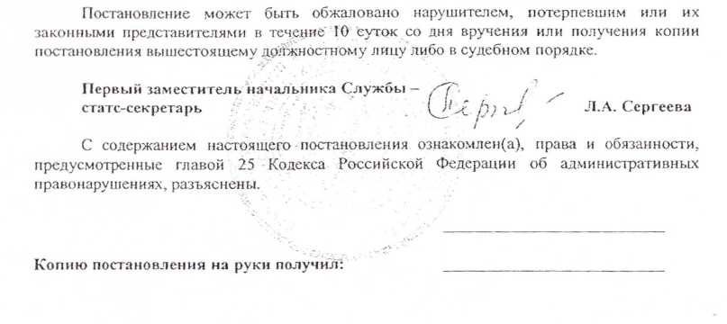

Принятые меры:
Проведены внеочередные проверки состояния дымоходов и вентиляционных каналов, а при необходимости их очистка в следующих домах, находящихся в управлении общества: Ивановская область, г. Вичуга, ул. Желябова, д. № 5, ул. Ленинская д. № 25, ул. Луначарского д. № 12/1, ул. Советская д. № 41 «а».

